Міністерство освіти і науки України

Національний університет «Львівська політехніка»

Кафедра систем штучного інтелекту

**Звіт**

**про виконання розрахунково-графічних робіт блоку № 7**

***з дисципліни:*** «Основи програмування»

до:

ВНС Розрахунково-графічних робіт № 1-4

Практичних Робіт до блоку № 7

**Виконала:**

Студентка групи ШІ-13

Ходацька Аліна Віталіївна

Львів - 2024

**Мета роботи:**

Одержати практичні навички в розробці і дослідженні алгоритмів розв’язання задач.

**Теоретичні відомості:**

1. Теми, необхідні для виконання роботи:

* Пройдені під час семестру.

1. Джерела використані для ознайомлення з вищезазначеними темами:

* Ознайомлені під час навчання.

**Виконання роботи**

**Завдання №1 VNS Task 1 Variant 12**

Розробити лінійний алгоритм для розв’язання задачі.

**Завдання №2 VNS Task 2 Variant 19**

Розробити алгоритм, що розгалужується для розв’язання задачі.

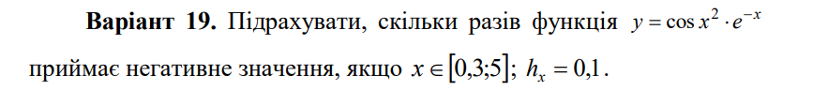

**Завдання №3 VNS Task 3 Variant 7**

Обчислення площі трикутника, якщо відомі довжини двох його сторін і величина кута між цими сторонами.

Обчислення площі трикутника.

Введіть (через пропуск) довжини двох сторін (см) трикутника > *25 17*

Введіть величину кута між сторонами трикутника > *30*

Площа трикутника: 106.25 кв.см.

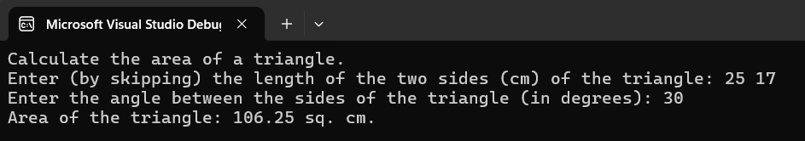

**Завдання №4 VNS Task 4 Variant 14**

Обчислення площі поверхні циліндра.

Введіть початкові дані:

Радіус підстави (см) > *5.5*

Висота циліндра (см) > *7*

Площа поверхні циліндра: 431.97 кв.см.

Обчислення опору електричного ланцюга, що складається з двох паралель сполучених резисторів.

**Завдання №5 Algotester Task “Загадкове число”**

Реалізувати програму, яка за введеним рядком, що містить цифри та символи *, обчислює мінімальне та максимальне можливе натуральне число, замінюючи кожен * відповідно на найменшу або найбільшу можливу цифру. Результат вивести у вигляді двох чисел через пробіл.

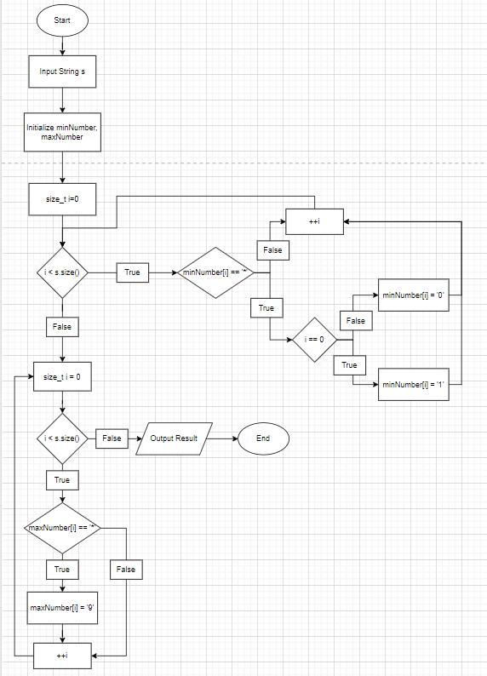

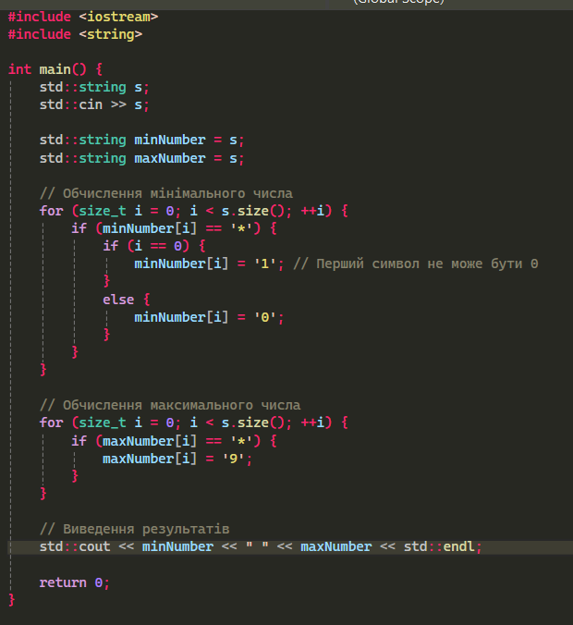

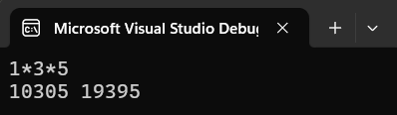

**Завдання №6 Algotester Task “Музикант мобільний”**

Реалізувати програму, яка за заданою кількістю секунд n обчислює вартість телефонного дзвінка за тарифним планом «Ретро-базар», враховуючи похвилинну тарифікацію та зміну вартості після перших 7 хвилин. Результат вивести як ціле число.

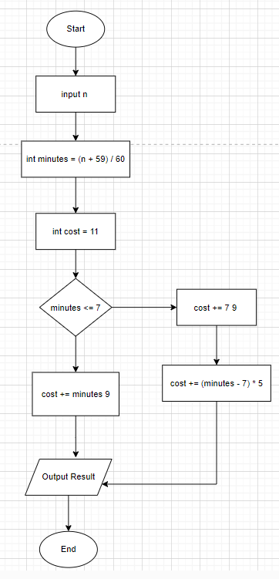

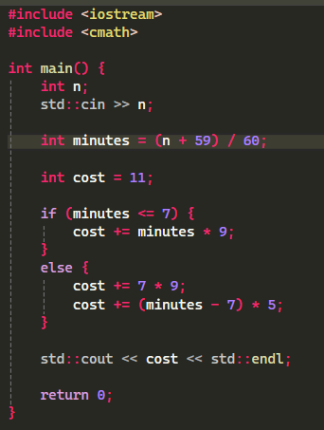 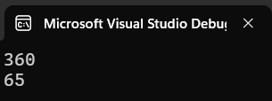

**Завдання №7 Algotester Task “The Food”**

Реалізувати програму, яка за заданою кількістю тарілок з їжею N, де кожна тарілка має назву їжі та її вагу, обчислює максимальну сумарну вагу їжі, яку можна взяти, враховуючи, що тарілки з однаковою назвою їжі можна вибрати лише одну. Результат вивести у вигляді одного цілого числа.

**Завдання №8 Algotester Task “Аморальні екcперименти”**

Реалізувати програму, яка визначає мінімальний час, через який усі n людей, розсаджених за круглим столом, стануть зараженими, враховуючи, що хвора людина заражає сусідів за одну хвилину. На вхід подається кількість людей та їхній початковий стан (0 — здоровий, 1 — хворий).

**Посилання на pull request:**